

Fiche d’évaluation (critère 2.2)

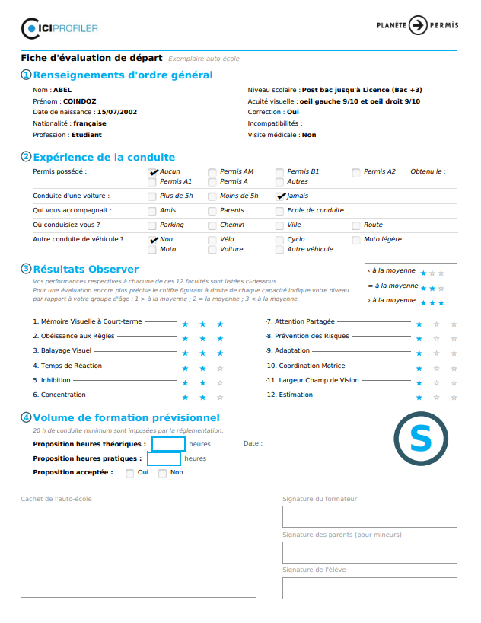

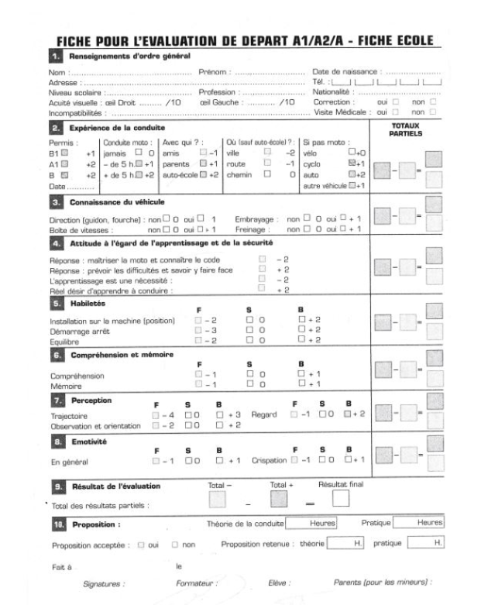

L’évaluation de départ s’effectue avant toute inscription.
C’est l’étape pendant laquelle les connaissances théoriques et les aptitudes pratiques vont être évaluées. L’évaluation est obligatoire pour toute personne souhaitant commencer une formation pratique (Art R.245-2 du Code de la route). Son objectif est d’estimer le volume d’heure moyen nécessaire à la formation.
Evaluation sur tablette pour évaluer les facultés cognitives, dans un lieu calme, pour évaluer, les informations ainsi que les compétences suivantes :
Durée : 45minutes

-Concentration
- Inhibition
- mémoire visuelle à court terme
- estimation
- Largeur du champ de vision
- Adaptation
- Attention partagée
- Prévention des risques
- Obéissance aux règles
- Balayage visuel
- Temps de réaction

